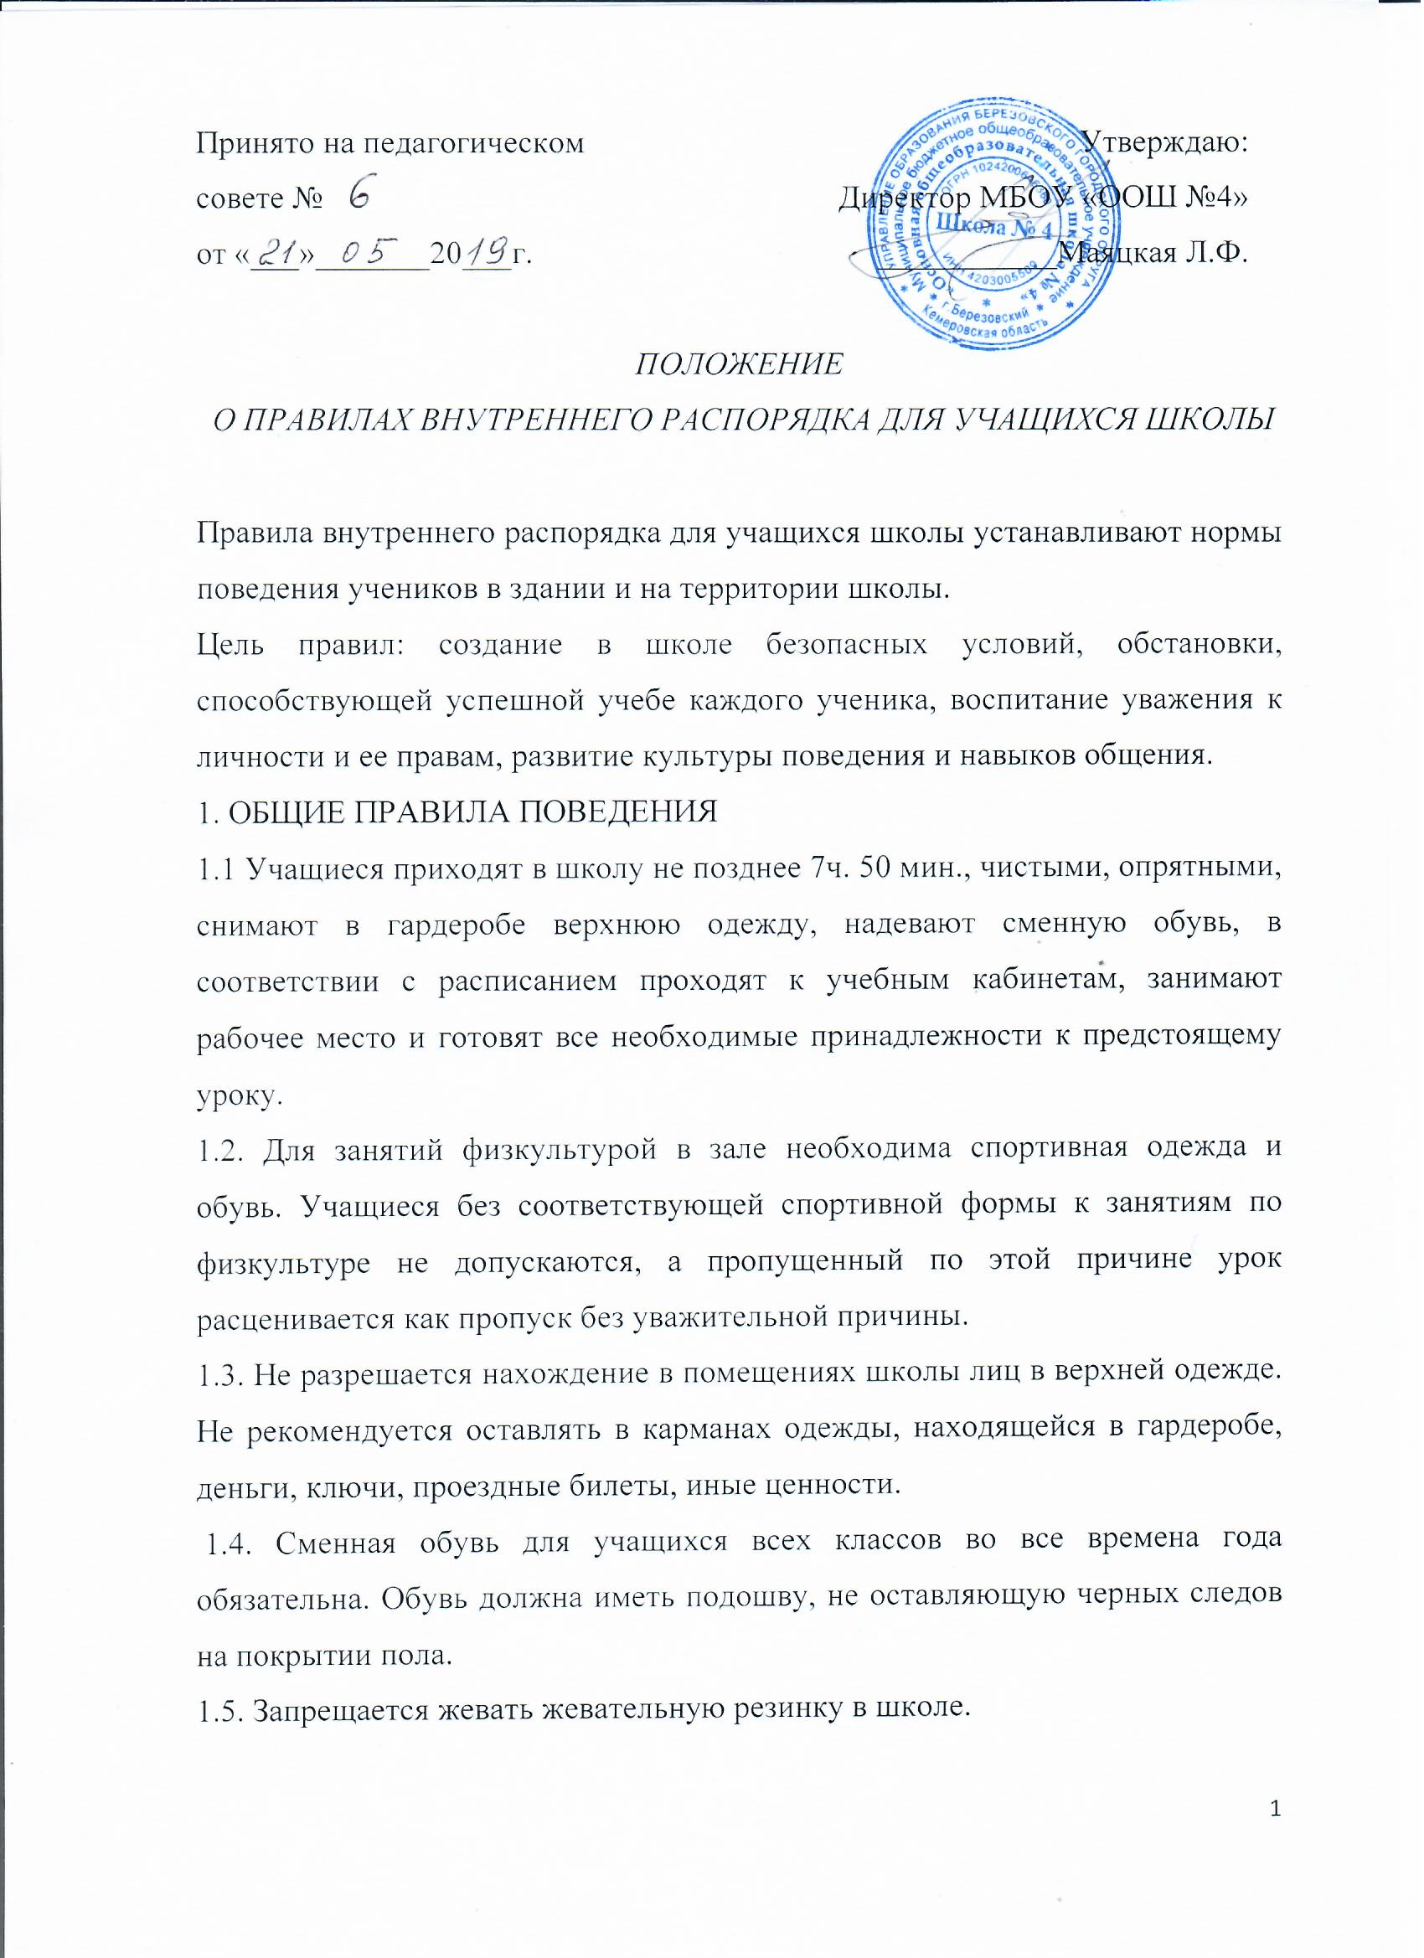

1.6. Учащиеся должны добросовестно учиться, уважать честь и достоинство других обучающихся и работников школы, выполнять требования работников школы по соблюдению Устава школы и Правил внутреннего распорядка.
1.7. Ученики школы в общении с учителями, старшими, родителями, другими учащимися должны быть вежливыми. Школьники проявляют уважение к старшим, заботятся о младших, уступают дорогу взрослым, старшие школьники – младшим, мальчики – девочкам.
1.8. В школе и вне школы учащиеся должны вести себя везде и всюду так, чтобы не уронить свою честь и достоинство, не запятнать доброе имя школы.
1.9. Учащиеся берегут имущество школы, аккуратно относятся как к своему, так и к чужому имуществу, соблюдают чистоту и порядок на территории школы. В случае причинения ущерба имуществу школы родители (законные представители) обязаны возместить его.
1.10. Учащимся следует уважать чужие права собственности. Книги, куртки и прочие личные вещи, находящиеся в школе, принадлежат их владельцам. Запрещается без спроса брать чужие вещи. Нашедшему потерянные или забытые вещи следует сдать дежурному администратору, учителю или на пост дежурного.
1.11. К учащимся, присвоившим чужие вещи, могут приниматься дисциплинарные меры, вплоть до привлечения правоохранительными органами к административной или уголовной ответственности.
1.12. Физическая конфронтация, запугивание и издевательства, попытки унижения личности, дискриминация по национальному или религиозному признаку являются недопустимыми формами поведения. Школа категорически осуждает подобное поведение.
1.13. На уроках учащимся не разрешается пользоваться плеерами, игровыми устройствами и средствами мобильной связи, все эти предметы должны находиться в портфеле в выключенном состоянии. За сохранность мобильных телефонов, плееров, наушников, игровых устройств администрация школы ответственности не несет.
1.14. В школу нельзя приносить, передавать и применять с любой целью колюще-режущие предметы, оружие, взрывчатые и огнеопасные, наркотические вещества, спички, зажигалки, петарды, спиртные напитки, табачные изделия, а также токсичные вещества и яды.
1.15. В случае отсутствия ученика на занятиях, плановых классных или общешкольных мероприятиях по уважительной причине учащийся должен предоставить классному руководителю записку от родителей или медицинскую справку.
Уважительными причинами отсутствия считаются: - личная болезнь; - посещение врача (предоставляется талон или справка); - экстренные случаи в семье, требующие личного участия учащегося (подтверждается заявлением родителей); - пропуск занятий по договоренности с администрацией (по заявлению родителей).
1.16. Ученик, пропустивший без оправдательных документов более 3-х уроков в течение недели, может быть допущен к занятиям только после письменного объяснения на имя заместителя директора школы по УВР.
1.17. Ученик, пропустивший без оправдательных документов более 3 дней в течение месяца, может быть допущен к занятиям только после письменного объяснения на имя директора школы и письменного заявления родителей.
1.18. Учащиеся, систематически опаздывающие в школу, могут быть вызваны для объяснения в администрацию школы с приглашением родителей.
1.19. Нельзя без письменного разрешения дежурного администратора, классного руководителя или медсестры уходить из школы в урочное время.
1.20. После окончания занятий учащиеся должны покинуть школу через 20 минут, кроме случаев, предусмотренных планом дополнительных занятий и внеурочных мероприятий.
1.21. За нарушение настоящих Правил к учащимся могут быть применены различные меры воспитательного и дисциплинарного воздействия:
1.21.1. замечание в дневник;
1.21.2.дополнительные занятия по изучению Правил поведения;
1.21.3.объявление выговора в приказе по школе;
1.21.4.вызов учащегося и его родителей на педсовет, административное совещание;
1.21.5.временный запрет на участие во внеурочных мероприятиях;
1.21.6.обсуждение проступка в классных коллективах.
1.21.7.постановка на внутришкольный контроль;
1.21.8.постановка на контроль в инспекцию по делам несовершеннолетних и защите их прав.
1.22. В случае нарушения законов Российской Федерации учащиеся и их родители могут быть привлечены к ответственности в соответствии с действующим законодательством РФ.
2. ПРАВА УЧАЩИХСЯ ШКОЛЫ
Учащиеся имеют право:
2.1 на уважение своего человеческого достоинства, достоинства своей семьи;
2.2 на получение бесплатного общего образования (начального общего, основного общего, среднего полного общего образования в соответствии с государственными образовательными стандартами);
2.3. на дополнительную помощь учителя на индивидуально-групповых занятиях, предусмотренных графиком работы школы;
2.4. на открытую оценку знаний и умений учащегося, получение оценки по каждому предмету исключительно в соответствии со своими знаниями;
2.5. на участие в демократическом управлении школой (Ученический Совет);
2.6.на участие в культурной жизни школы, организуемых в ней мероприятиях, соответствующих возрасту учащегося;
2.7 на условия образования, гарантирующие охрану здоровья;
2.8 на создание благоприятных условий для самообразования;
2.9 на получение дополнительных образовательных услуг;
2.10 на переход в другое учебное заведение в течение всего учебного года на любом этапе обучения;
2.11 на бесплатное медицинское обслуживание и пользование библиотечным фондом;
2.12 на отдых, обеспечиваемый предоставлением не менее 1 выходного дня в неделю, соблюдением учителями установленной длительности перемен и ежегодными осенними, зимними, весенними и летними каникулами;
2.13 на заблаговременное уведомление учителями о сроках и объеме контрольных работ в соответствии с графиком;
2.14 на личное присутствие при разбирательстве вопросов, связанных с персональным поведением, успеваемостью;
2.15 на сохранение в тайне доверительной информации о себе;
2.16 на защиту от применения методов физического и психического насилия;
2.17 на получение документов об образовании и в ходе прохождения обучения;
Учащиеся школы также могут иметь другие права, предусмотренные законодательством РФ, нормативными актами школы.
3. ОБЯЗАННОСТИ УЧАЩИХСЯ ШКОЛЫ
3.1.добросовестно осваивать образовательную программу, выполнять индивидуальный учебный план, в том числе посещать предусмотренные учебным планом или индивидуальным учебным планом учебные занятия, осуществлять самостоятельную подготовку к занятиям, выполнять задания, данные педагогическими работниками в рамках образовательной программы;
3.2.выполнять требования устава организации, осуществляющей образовательную деятельность, правил внутреннего распорядка, правил локальных нормативных актов по вопросам организации и осуществления образовательной деятельности;
3.3. заботиться о сохранении и об укреплении своего здоровья, стремиться к нравственному, духовному и физическому развитию и самосовершенствованию;
3.4.уважать честь и достоинство других обучающихся и работников организации, осуществляющей образовательную деятельность, не создавать препятствий для получения образования другими обучающимися;
3.5.бережно относиться к имуществу организации, осуществляющей образовательную деятельность.
3.6.дисциплина в организации, осуществляющей образовательную деятельность, поддерживается на основе уважения человеческого достоинства обучающихся, педагогических работников. Применение физического и (или) психического насилия по отношению к обучающимся не допускается.
3.6.За неисполнение или нарушение устава организации, осуществляющей образовательную деятельность, правил внутреннего распорядка и иных локальных нормативных актов по вопросам организации и осуществления образовательной деятельности к обучающимся могут быть применены меры дисциплинарного взыскания - замечание, выговор, отчисление из организации, осуществляющей образовательную деятельность.
3.7.Меры дисциплинарного взыскания не применяются к обучающимся по образовательным программам начального общего образования, а также к обучающимся с ограниченными возможностями здоровья (с задержкой психического развития и различными формами умственной отсталости).
3.8.Не допускается применение мер дисциплинарного взыскания к обучающимся во время их болезни, каникул.
3.9.При выборе меры дисциплинарного взыскания организация, осуществляющая образовательную деятельность, должна учитывать тяжесть дисциплинарного проступка, причины и обстоятельства, при которых он совершен, предыдущее поведение обучающегося, его психофизическое и эмоциональное состояние, а также мнение советов обучающихся, советов родителей.
3.10.По решению организации, осуществляющей образовательную деятельность, за неоднократное совершение дисциплинарных проступков, допускается применение отчисления несовершеннолетнего обучающегося, достигшего возраста пятнадцати лет, из организации, осуществляющей образовательную деятельность, как меры дисциплинарного взыскания. Отчисление несовершеннолетнего обучающегося применяется, если иные меры дисциплинарного взыскания и меры педагогического воздействия не дали результата и дальнейшее его пребывание в организации, осуществляющей образовательную деятельность, оказывает отрицательное влияние на других обучающихся, нарушает их права и права работников организации, осуществляющей образовательную деятельность, а также нормальное функционирование организации, осуществляющей образовательную деятельность.
3.11. Решение об отчислении несовершеннолетнего обучающегося, достигшего возраста пятнадцати лет и не получившего основного общего образования, как мера дисциплинарного взыскания принимается с учетом мнения его родителей (законных представителей) и с согласия комиссии по делам несовершеннолетних и защите их прав. Решение об отчислении детей-сирот и детей, оставшихся без попечения родителей, принимается с согласия комиссии по делам несовершеннолетних и защите их прав и органа опеки и попечительства.
3.12. Организация, осуществляющая образовательную деятельность, незамедлительно обязана проинформировать об отчислении несовершеннолетнего обучающегося в качестве меры дисциплинарного взыскания орган местного самоуправления, осуществляющий управление в сфере образования. Орган местного самоуправления, осуществляющий управление в сфере образования, и родители (законные представители) несовершеннолетнего обучающегося, отчисленного из организации, осуществляющей образовательную деятельность, не позднее чем в месячный срок принимают меры, обеспечивающие получение несовершеннолетним обучающимся общего образования.
3.13.Обучающийся, родители (законные представители) несовершеннолетнего обучающегося вправе обжаловать в комиссию по урегулированию споров между участниками образовательных отношений меры дисциплинарного взыскания и их применение к обучающемуся.
3.14. Порядок применения к обучающимся и снятия с обучающихся мер дисциплинарного взыскания устанавливается федеральным органом исполнительной власти, осуществляющим функции по выработке государственной политики и нормативно-правовому регулированию в сфере образования.
4 . УЧЕБНЫЕ ДОКУМЕНТЫ УЧАЩИХСЯ
4.1. Каждый учащийся должен иметь с собой оформленный дневник установленного образца и предъявлять его по первому требованию учителя или администрации.
4.2. Учащиеся должны ежедневно вести запись домашних заданий в дневнике.
4.3. Ученик должен еженедельно отдавать дневник на подпись родителям.
4.4. Итоговые отметки, а также замечания учителей должны представляться на подпись родителям в тот же день.
4.5. Данные о прохождении программы обучения заносятся в личное дело каждого ученика, которое хранится в учебной части школы.
5. ОРГАНИЗАЦИЯ УЧЕБНОГО ВРЕМЕНИ
5.1 Уроки в школе проводятся в соответствии с расписанием, утвержденным директором школы.
5.2 Учитель не имеет права задерживать учащихся после звонка с урока.
5.3. Учитель физической культуры имеет право не допускать учеников к занятиям без спортивной формы (но ученик, забывший форму, а также освобожденный от занятий, находятся в спортивном зале).
5.4 Удаление учащихся с урока запрещено.
5.5 Снятие учащихся с урока возможно только по письменному распоряжению директора школы, заместителя директора по УВР, заместителя директора по ВР, или дежурного администратора.
5.6 Проведение контрольных опросов после уроков возможно только с целью улучшения отметки по просьбе ученика или его родителей при согласии учителя.
6. ПРАВИЛА ПОВЕДЕНИЯ УЧАЩИХСЯ НА УРОКАХ:
6.1 Учащиеся входят в класс со звонком. Опаздывать на урок не разрешается.
6.2. При входе педагога в класс, учащиеся встают в знак приветствия и садятся после того, как педагог ответит на приветствие и разрешит сесть. Учащиеся подобным образом приветствуют любого взрослого, вошедшего в класс во время занятий .
6.3. Во время урока нельзя шуметь, самовольно вставать с места, отвлекаться самому и отвлекать товарищей от занятий посторонними разговорами, играми и другими, не относящимися к уроку делами. Урочное время должно использоваться учащимися только для учебных целей.
6.4. Выходить из класса на уроке без разрешения учителя запрещается. В случае крайней необходимости учащийся должен поднять руку и попросить разрешения учителя.
6.5. Если учащийся хочет задать вопрос учителю или ответить на вопрос учителя, он поднимает руку.
6.6.Во время занятий учащиеся имеют право пользоваться (под руководством учителя) учебными пособиями и оборудованием, которые они возвращают учителю после занятий. Относиться к учебными пособиями и оборудованию надо бережно и аккуратно.
6.7 Звонок об окончании урока дается для учителя. Только когда учитель объявит об окончании занятий, учащийся вправе покинуть класс.
6.8 Учащемуся необходимо знать и соблюдать правила технической безопасности на уроках и во внеурочное время.
7. ПОВЕДЕНИЕ УЧАЩИХСЯ ДО НАЧАЛА, ЗАНЯТИЙ, ВО ВРЕМЯ ПЕРЕМЕН И ПОСЛЕ ОКОНЧАНИЯ ЗАНЯТИЙ:
5 7.1. Во время перемен учащийся обязан:
7.1.2 навести чистоту и порядок на своем рабочем месте, выйти из класса :
7.1.2 подчиняться требованиям дежурных учителей и работников школы, дежурному классу;
7.1.3. дежурные по классу помогают учителю подготовить кабинет к следующему уроку;
7.2. Во время перемен учащимся запрещается:
7.2.1 бегать по лестницам и этажам, самовольно раскрывать окна, сидеть на подоконниках и на полу;
7.2.2 толкать друг друга, бросаться предметами и применять физическую силу, применять запугивание и вымогательство для выяснения отношений;
7.2.3 потреблять непристойные, оскорбительные выражения, жесты, шуметь, мешать отдыхать другим.
8. МЕСТА МАССОВОГО ПРЕБЫВАНИЯ
8.1 Школьная столовая
Учащиеся, находясь в столовой, соблюдают следующие правила:
- подчиняются требованиям педагогов и работников столовой, дежурного класса;
- бережно относятся к имуществу школьной столовой;
- не разрешается питание в кабинетах, коридорах в рекреациях;
- учащиеся имеют право принести в столовую домашний завтрак;
- во время еды в столовой учащимся надлежит придерживаться хороших манер и вести себя пристойно;
- запрещается вход в столовую в верхней одежде;
8.3 Спортивный зал
- Занятия в спортивном зале организуются в соответствии с расписанием. Запрещается нахождение и занятия в спортивном зале без учителя или руководителя секции.
- Занятия во внеурочное время организуются по расписанию спортивных секций.
Для занятий в залах спортивная форма и обувь обязательна.
8.4 Рекреации
Учащиеся, находясь в рекреации, соблюдают следующие правила:
- в рекреации запрещены игры с предметами, которые могут нанести ущерб здоровью или имуществу;
9. Внешний вид
ЗАПРЕЩАЕТСЯ:
- Неопрятный внешний вид.
- Спортивные брюки, куртки, футболки кроссовки, кеды (вне спортивного зала).
- Укороченные майки и блузки с открытыми плечами.
- Рубашки с яркой аппликацией.
- Топики.
- Юбки-мини.
- Крупные, броские, дорогие украшения.
- Татуировки и пирсинг.
- Яркий макияж.
- Любые аксессуары, отражающие символику музыкальных групп и различных направлений молодежной субкультуры и спортивных клубов.
9. ЗАКЛЮЧИТЕЛЬНЫЕ ПОЛОЖЕНИЯ
9.1 Действие настоящих Правил распространяется на всех учащихся школы, находящихся в здании и на территории школы, как во время уроков, так и во внеурочное время.

